|  |  |
| --- | --- |
| Министерство науки и высшего образования Российской Федерации  ОРСКИЙ ГУМАНИТАРНО-ТЕХНОЛОГИЧЕСКИЙ ИНСТИТУТ (ФИЛИАЛ)  ФЕДЕРАЛЬНОГО ГОСУДАРСТВЕННОГО БЮДЖЕТНОГО ОБРАЗОВАТЕЛЬНОГО УЧРЕЖДЕНИЯ ВЫСШЕГО ОБРАЗОВАНИЯ  «ОРЕНБУРГСКИЙ ГОСУДАРСТВЕННЫЙ УНИВЕРСИТЕТ»  Факультет среднего профессионального образования | |
| **Курсовая работа**  по междисциплинарному курсу «Технология разработки программного обеспечения»  профессионального модуля «Осуществление интеграции программных модулей»    **Разработка программного обеспечения для оптимизации расчётов в оптике**  Пояснительная записка  ОГУ 09.02.07. 3024. 303 ПЗ | |
|  | Руководитель работы  преподаватель высшей категории  ___________________ Ж. В. Михайличенко  «___»_____­____________ 2024 г.  Студент группы 21ИСП-2  ___________________ Р.М. Бережной  «___»_____­____________ 2024 г. |
| Орск 2024 | |

|  |  |
| --- | --- |
| Утверждаю  председатель ПЦК дисциплин профессионального цикла | |
| ________________  подпись | Ж.В. Михайличенко |
| «____» _________________ 2024 г. | |

**ЗАДАНИЕ**

**на выполнение курсовой работы**

студенту _____Бережному Роману Маратовичу_________________________________________

фамилия, имя, отчество

по специальности ___09.02.07 Информационные системы и программирование______________

по междисциплинарному курсу __Технология разработки программного обеспечения__________

1. Тема работы: _Разработка программного обеспечения для автоматизации расчётов в оптике__
2. Срок сдачи студентом работы «10» __июня____ 2024 г.
3. Цель и задачи работы __Разработать программный продукт, позволяющий решать 7-10 задач из раздела физики «Оптика» с использованием различных входных данных__________________
4. Исходные данные к работе: __Учебники и интернет-источники по технологии разработки программного обеспечения и практикумы по физике______________________________________
5. Перечень вопросов, подлежащих разработке: _ а) изучить предметную область, выполнить анализ требований к программному обеспечению, составить техническое задание на разработку; б) выполнить проектирование системы с помощью CASE-средств; в) для решения поставленной задачи реализовать оконное приложение на языке C# и протестировать его; г) сформулировать предложения по внедрению, эксплуатации и сопровождению разработанного программного обеспечения. Сделать выводы по результатам проделанной работы _________________________
6. Перечень графического (иллюстративного) материала: таблицы, графики, рисунки, схемы, отражающие теоретический материал и программную реализацию поставленной задачи_______

Дата выдачи и получения задания

Руководитель «19» _февраля_____ 2024 г. _______________ ____Ж.В. Михайличенко___

подпись инициалы, фамилия

Студент «19» _февраля_____ 2024 г. _______________ ____Р.М. Бережной_______

подпись инициалы, фамилия

**Аннотация**

Изм.

Лист

№ докум.

Подпись

Дата

Лист

3

ОГУ 09.02.07. 3024. 303 ПЗ

Разраб.

Бережной Р.М.

Провер.

Михайличенко Ж

Реценз.

Н. Контр.

Утверд.

Разработка программного обеспечения для автоматизации расчётов в оптике

Лит.

Листов

*

22ИСП-2

В курсовой работе по междисциплинарному курсу «Технология разработки программного обеспечения» профессионального модуля «Осуществление интеграции программных модулей» проведена разработка *****.

В первой главе курсовой работы ***

Во второй главе курсовой работе ***

В третьей главе курсовой работы ***

Пояснительная записка содержит ** страницы, в том числе ** рисунков, ** таблиц, ** источников, 1 приложение.

Разработка приложения выполнена ***.

**Содержание**

Введение 7

1 Анализ требований проектирования программного продукта 8

1.1 Анализ предметной области 8

1.2 Техническое задание на разработку 9

1.3 Проектирование 14

2 Разработка и тестирование программного продукта 18

2.1 Обоснование программных средств реализации 18

2.2 Разработка пользовательского интерфейса 19

2.3 Алгоритмизация и программирование 24

2.4 Тестирование 26

3 Рекомендации по внедрению, эксплуатации и сопровождению программного продукта 27

3.1 Руководство пользователя 27

3.2 План внедрения и сопровождения 27

Заключение 28

На одну страницу, необходимо подвести итоги проделанной работы 28

Список использованных источников 29

Приложение А 30

# Введение

Введение на 1 – 2 листа.

Актуальность.

Цель курсовой работы.

Достижение поставленной цели

# Анализ требований проектирования программного продукта

## Анализ предметной области

Разработка программного обеспечения для автоматизации расчётов в оптике является одной из ключевых областей в развитии оптических технологий. Такие программы позволяют инженерам и учёным проводить сложные оптические расчёты, моделировать работу оптических систем, анализировать и оптимизировать их характеристики, что в итоге способствует разработке более эффективных и точных оптических устройств.

Одним из важных аспектов разработки программного обеспечения для автоматизации расчётов в оптике является создание универсальных инструментов, способных обрабатывать различные типы оптических систем – от простых линз и призм до сложных оптических систем, используемых в телекоммуникациях, медицине, астрономии и других областях. Такие программы должны быть гибкими и настраиваемыми, чтобы учитывать специфические требования пользователя и особенности конкретных задач.

Ключевыми функциями программного обеспечения для автоматизации расчётов в оптике являются:

* Расчёт оптических параметров линз, призм и других элементов;
* Моделирование световых лучей и распространения света в оптических системах;
* Анализ оптических характеристик, таких как фокусное расстояние, угловые и пространственные разрешения;
* Оптимизация конструкции оптических систем на основе заданных параметров и требований.

Программное обеспечение для автоматизации расчётов в оптике также позволяет визуализировать результаты расчётов, что облегчает понимание полученной информации и помогает принимать обоснованные решения при проектировании оптических систем. В целом, разработка таких программ имеет большое значение для современной оптики, поскольку позволяет значительно сократить время на проведение расчётов, повысить их точность и эффективность, а также расширить возможности и перспективы применения оптических технологий.

В курсовой работе будет программно реализовано следующие семь задач из раздела оптики:

1. Условие первой задачи: дана тонкая собирающая линза с оптической силой 5 дптр. Какое фокусное расстояние линзы?
2. Условие второй задачи: на дифракционную решетку, содержащую n = 400 штрихов на 1 мм, падает нормально монохроматический свет (λ = 0,6 мкм). Найдите общее число дифракционных максимумов, которые дает эта решетка.
3. Условие третей задачи: угол между плоскостями пропускания поляризатора и анализатора равен 30°. Во сколько раз уменьшается интенсивность света, выходящего из анализатора, если угол увеличить до 45°.
4. Условие четвертой задачи: на какой угол отклонится луч света от первоначального направления, упав под углом 45° на поверхность стекла? на поверхность алмаза?
5. Условие пятой задачи: Две когерентные световые волны приходят в некоторую точку пространства с разностью хода 2,25 мкм. Каков результат интерференции в этой точке, если свет зеленый (λ = 500 нм)?
6. Условие шестой задачи: вода освещена красным светом, для которого длина волны в воздухе 0,7 мкм. Какой будет длина волны в воде? Какой цвет видит человек, открывший глаза под водой?
7. Условие седьмой задачи: рассматривая предмет в собирающую линзу, его располагают на расстоянии 4 см от нее. При этом получают мнимое изображение, в 5 раз большее самого предмета. Какова оптическая сила линзы?

## Техническое задание на разработку

Техническое задание на разработку программного обеспечения – это документ, который содержит подробное описание требований к программному продукту. Техническое задание на разработку автоматизированной системы для расчётов в оптике составлено согласно ГОСТ 34.602-2020 «Информационные технологии. Комплекс стандартов на оптимизированные системы. Техническое задание на создание автоматизированной системы» представлено ниже.

1. Общие сведения.

а) Полное наименование автоматизированной системы (АС): «Автоматизированная система расчётов в оптике»;

б) Наименование заказчика: факультет среднего профессионального образования Орского гуманитарно-технологического института (филиала) ОГУ в лице преподавателя высшей категории Михайличенко Ж.В.;

в) Наименование разработчика: студент второго курса группы 22ИСП-2 Бережной Р.М.;

г) В документ, на основание которого создается АС: протокол закрепления тем курсовых работ по дисциплине «Технология разработки программного обеспечения» от 19.02.2024 года;

д) Дата начала работ: 20.02.2024;

е) Дата окончания работ 10.07.2024;

1. Цели и назначения создания автоматизированной системы.

а) Цели создания АС: облегчение и ускорение процесса проведения различных расчётов, связанных с оптическими системами, повышение точность и надежность результатов.

б) Назначение АС: предоставить пользователям удобный и эффективный инструмент для выполнения расчётов в оптике.

1. Характеристика объекта автоматизации.

Объектом автоматизации является процесс проведения вычислений в области оптики. Этот процесс может включать в себя различные виды расчётов, такие как характеристика оптических систем, параметров линз, зеркал и других элементов оптических систем, а также расчёты оптических систем в целом. Особенностью данного объекта является то, что он требует высокой точности и аккуратности при выполнении вычислений. Кроме того, процесс проведения вычислений может быть довольно трудоемким и занимать значительное количество времени. Автоматизация данного процесса позволит сократить время, затрачиваемое на проведение расчётов, а также повысить их точность и надёжность.

1. Требования к автоматизированной системе.

а) Требования к структуре АС в целом: АС должна состоять из семи подсистем, каждая из которых позволяет решать одну из выбранных задач оптики.

б) Требования к функциям, выполняемым АС:

* Выбор задачи для решения;
* Ввод исходных данных;
* Выполнение расчётов по формулам;
* Вывод результатов на экран монитора;
* Защита от ввода недопустимых символов;
* Система должна быть простой и удобной для пользователя.

в) Требования к видам обеспечения АС:

* Требования к математическому обеспечению: Математическое обеспечение должно позволять описывать и анализировать оптические системы, включая определение их основных характеристик, а также должно предоставлять инструменты для расчёта параметров оптических элементов;
* Требования к информационному обеспечению: обеспечивает описание и анализ оптических систем, расчёт параметров оптических элементов, моделирование оптических процессов, оптимизацию оптических систем и анализ изображений. Информационное обеспечение должно обеспечивать хранение, обработку и передачу оптических данных, доступ к данным для пользователей, интеграцию с другими системами и возможность расширения.
* Требования к лингвистическому обеспечению: включает в себя набор языков и методов программирования, используемых для разработки и поддержки программного обеспечения системы. В частности, должны быть предусмотрены языки и инструменты для моделирования оптических систем, анализа изображений, обработки сигналов и управления данными. Кроме того, лингвистическое обеспечение должно обеспечивать возможность взаимодействия системы с другими программными и аппаратными средствами, а также предоставлять средства для разработки пользовательских интерфейсов и документации.
* Требования к программному обеспечению: обеспечивает выполнение всех функций, связанных с обработкой и анализом оптических данных. Оно должно включать в себя инструменты для моделирования оптических систем, расчёта параметров оптических элементов, обработки изображений и данных, а также для оптимизации оптических систем. Программное обеспечение должно быть интегрировано с другими компонентами системы, такими как математическое, информационное и лингвистическое обеспечение, и предоставлять удобный интерфейс для пользователей.
* Требования к техническому обеспечению: обеспечивает надежную работу всех компонентов системы, включая компьютеры, серверы, сетевое оборудование, периферийные устройства и другое оборудование. Техническое обеспечение должно соответствовать требованиям к производительности, масштабируемости и безопасности системы, а также обеспечивать возможность модернизации и расширения.
* Требования к организационному обеспечению: регламентирует процессы работы с системой, определять роли и ответственность пользователей, а также устанавливать правила взаимодействия с другими подразделениями и организациями. Организационное обеспечение должно учитывать специфику работы в области оптики, а также требования к безопасности, конфиденциальности и качеству данных.

г) Общие технические требования к АС:

* Требования к численности и квалификации пользователей АС: Пользователи должны иметь необходимые знания и навыки для работы с системой, включая навыки работы с оптическим оборудованием, программирования и анализа данных. Количество пользователей должно быть достаточным для обеспечения необходимой производительности и эффективности системы.
* Требования к эргономике и технической эстетике: Эргономика и техническая эстетика должны обеспечивать удобство и комфорт пользователей при работе с системой, а также привлекательный внешний вид и удобство использования интерфейса. Система должна быть разработана с учётом требований к эргономике интерфейса приложения, таких как правильное расположение элементов управления, оптимальный размер и цвет шрифта, использование интуитивно понятных иконок и других элементов интерфейса.
* Требования к защите информации: Система должна обеспечивать защиту информации от несанкционированного доступа, кражи, искажения или уничтожения. Для этого необходимо использовать современные методы и средства защиты информации, такие как шифрование данных, аутентификация пользователей, контроль доступа, резервное копирование и другие. Также необходимо проводить регулярное обучение пользователей по вопросам информационной безопасности и контролировать соблюдение установленных правил работы с конфиденциальной информацией.

1. Состав и содержание работ по созданию автоматизированной системы.

В таблице 1 представлены этапы разработки АС расчётов в оптике.

Таблица 1 – Этапы разработки АС

|  |  |  |
| --- | --- | --- |
| Номер и название этапа разработки | Сроки выполнения | Содержание |
| 1 Анализ требований | 19.02.2024 – 10.03.2024 | Анализ предметной области, изучение программных аналогов, разработка технического задание на АС |
| 2 Проектирование | 11.032024 – 20.03.2024 | Разработка архитектуры системы, проектирование баз данных, пользовательского интерфейса, разработка технических требований к системе. |
| 3 Программирование | 21.03.2024 – 14.05.2024 | Разработка программного кода, написание модулей системы, интеграция с базами данных. |
| 4 Тестирование | 15.05.2024 – 31.05.2024 | Проведение функционального, интеграционного и нагрузочного тестирования системы, исправление обнаруженных ошибок. |
| 5 Внедрение | 01.06.2024 – 10.06.2024 | Установка и настройка системы на сервере, перенос данных, обучение пользователей. |
| 6 Эксплуатация и сопровождение | С 10.06.2024 | Поддержка и обновление системы, решение возникающих проблем, анализ потребностей пользователей и улучшение функциональности системы. |

1. Порядок разработки автоматизированной системы.

Заказчик и разработчик обсуждают цели и задачи проекта, определяют основные функции и требования к системе. На основе согласованных требований разрабатывается техническое задание на автоматизированную систему. В техническом задании указываются все необходимые параметры и характеристики. Разработчик проектирует структуру системы, определяет алгоритмы и методы расчёта, выбирает программное обеспечение и технические средства. Разработчик создает прототип автоматизированной системы, который включает в себя все необходимые функции и возможности. Прототип позволяет заказчику оценить удобство использования системы и внести свои предложения по улучшению. Заказчик проводит тестирование прототипа, проверяет его работоспособность, точность расчётов и соответствие техническому заданию. На основе замечаний заказчика разработчик вносит изменения в прототип системы, устраняет ошибки и улучшает функциональность. После успешного тестирования прототипа разработчик создает финальную версию автоматизированной системы. Разработчик интегрирует систему с существующими информационными системами заказчика, обеспечивает её взаимодействие с другими автоматизированными системами.

1. Порядок контроля и приёмки автоматизированной системы.

Заказчик определяет требования к автоматизированной системе. Разработчик разрабатывает техническое задание на создание автоматизированной системы. Разработчик проектирует систему, выбирает алгоритмы и методы расчётов. Разработчик создает прототип системы, который тестируется заказчиком. Заказчик тестирует прототип, проверяет его работоспособность и точность расчётов. Разработчик вносит изменения в систему на основании замечаний заказчика. Разработчик создает финальную версию системы. Система интегрируется с существующими информационными системами заказчика. Заказчик согласовывает и принимает автоматизированную систему в эксплуатацию.

1. Требования к составу и содержанию по подготовке объекта АС к действию.

Мероприятия для ввода системы в эксплуатацию: Установка серверного оборудования с учетом требований по безопасности и доступности. Конфигурирование и настройка программного обеспечения в соответствии с требованиями проекта. Проведение тестирования системы на работоспособность и совместимость с другими компонентами. Разработка и внедрение плана резервного копирования данных и обеспечения их безопасности. Подход к установке программного обеспечения: Использование стандартных процедур установки, предусмотренных разработчиком ПО. Обеспечение совместимости программного обеспечения с операционной системой и другими установленными приложениями. Установка и настройка обновлений и патчей для обеспечения безопасности и стабильной работы системы. Обучение пользователей: Разработка программы обучения, включающей в себя общие принципы работы системы, функциональные возможности и методы взаимодействия с ней. Проведение обучающих сессий как в форме лекций, так и практических занятий с использованием обучающих материалов и симуляторов. Предоставление дополнительных консультаций и поддержки пользователям в процессе освоения системы.

1. Требования к документированию.

* Документирование (комментарии) в программном коде;
* Техническое задание АС;
* Руководство пользователя;
* Пояснительная записка к курсовой работе.

1. Источники разработки.

* Протокол закрепления тем курсовых работ по дисциплине «Технология разработки программного обеспечения» от 19.02.2024 года;
* ГОСТ 34.602-2020 «Информационные технологии. Комплекс стандартов на оптимизированные системы. Техническое задание на создание автоматизированной системы»;
* Работы студенческие. Общие требования и правила оформления. СТО 02069024.101 – 2015. – Оренбург: Изд-во ОГУ, 2015. – 89 с.
* Добавить ГОСТ на блок схемы
* Добавить ГОСТ на стадии разработки АС

## Проектирование

Проектирование информационной системы расчётов в оптике является крайне важным, поскольку это позволяет эффективно и точно проводить расчёты оптических процессах, которые широко применяются в различных областях науки и техники.

IDEF0 — методология функционального моделирования и графическая нотация, предназначенная для формализации и описания бизнес-процессов. Отличительной особенностью IDEF0 является её акцент на соподчинённость объектов. В IDEF0 рассматриваются логические отношения между работами, а не их временная последовательность. Преимущества IDEF0: полнота описания бизнес-процесса, комплексность при декомпозиции, простота документирования процессов.

Программное обеспечение Ramus разрабатывалось для применения в проектах, а также может быть использован в образовательных учреждениях, таких как школы, колледжи и университеты, где требуется выполнить описание бизнес-процессов организации. Платформа предоставляет учителям и преподавателям инструменты для создания интерактивных уроков, заданий и тестов. Ramus способно поддерживать методики моделирования бизнес-процессов IDEFO (Integration Definition for Function Modeling, то есть, нотация графического моделирования) и DFD (data flow diagrams, то есть, диаграммы потоков данных), а также обладает рядом дополнительных возможностей, которые призваны удовлетворять потребности коллектива проектировщиков систем управления компаниями. Ramus имеет гибкие возможности формирования отчетности по графическим моделям, которые позволяют выполнять отчеты в формате документов, регламентирующих функционирование организации. Ramus Educational обладает достаточно интуитивным интерфейсом пользователя, который позволяет оперативно и просто формировать сложные модели.

Ramus Educational обладает меньшим набором функций, чем коммерческая версия программы Ramus, но если требуется сформировать методологию IDEFO, то такая программа может считаться оптимальной для: целей. Очевидным достоинством программы является тот факт, что она есть в версии на русском языке и её довольно просто использовать.

Контекстная диаграмма «Работа автоматизированной системы расчётов в оптике» включает в себя следующие компоненты:

* Входными данными являются исходные данные к задачам;
* Выходными данными являются решённые задачи;
* Управлением являются законы оптики;
* Механизмами являются: пользователь, персональный компьютер (ПК).

Диаграмма IDEF0 нулевого уровня для системы расчетов в оптике показана на рисунке 1.

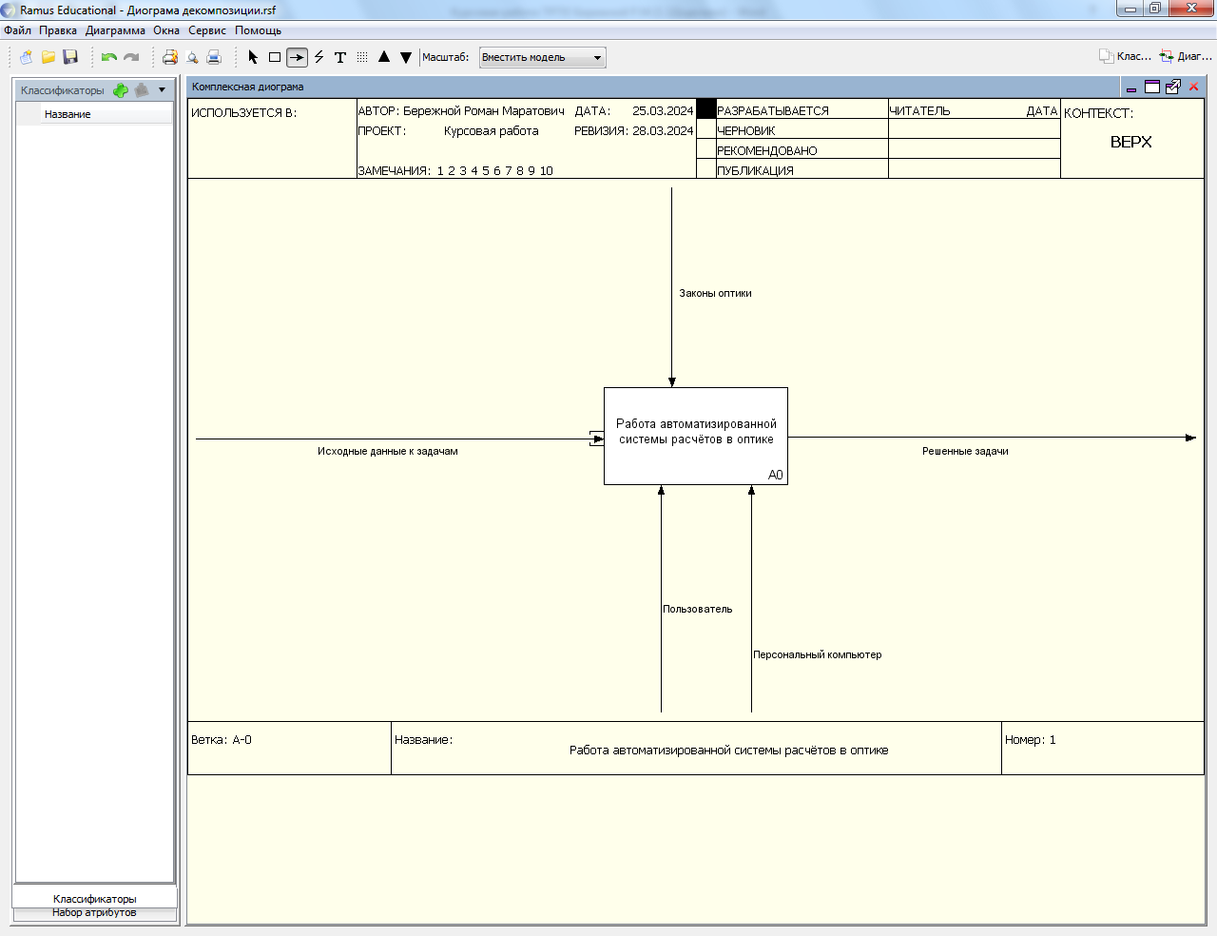

Рисунок 1 – Контекстная диаграмма IDEF0

Для того, чтобы лучше понять функции системы, необходимо провести декомпозицию контекстной диаграммы и выделить следующие управляющие функции:

A1 – «Выбор задачи» включает в себя вход, где указан список номеров задач, механизмы – пользователь и ПК, он используется на всех последующих моделях, а также на выходе мы получаем номера задач;

A2 – «Ввод исходных данных к задаче», на входе мы получаем условие задачи, а на выходе известные значения;

A3 – «Выполнение расчётов по формуле», тут мы имеем на входе формулы, а на выходе результаты расчётов;

A4 – «Вывод результатов», на выходе мы получаем результаты расчётов, на выходе – решённые задачи;

Во входе контекстной модели есть стрелка входа, которая обозначает исходные данные к задачам. В механизмах модели указаны: пользователь и ПК. В стрелке управления указаны законы термодинамики. Также модель имеет стрелку выхода, так указаны решённые задачи.

Диаграмма декомпозиции первого уровня показана на рисунке 2.

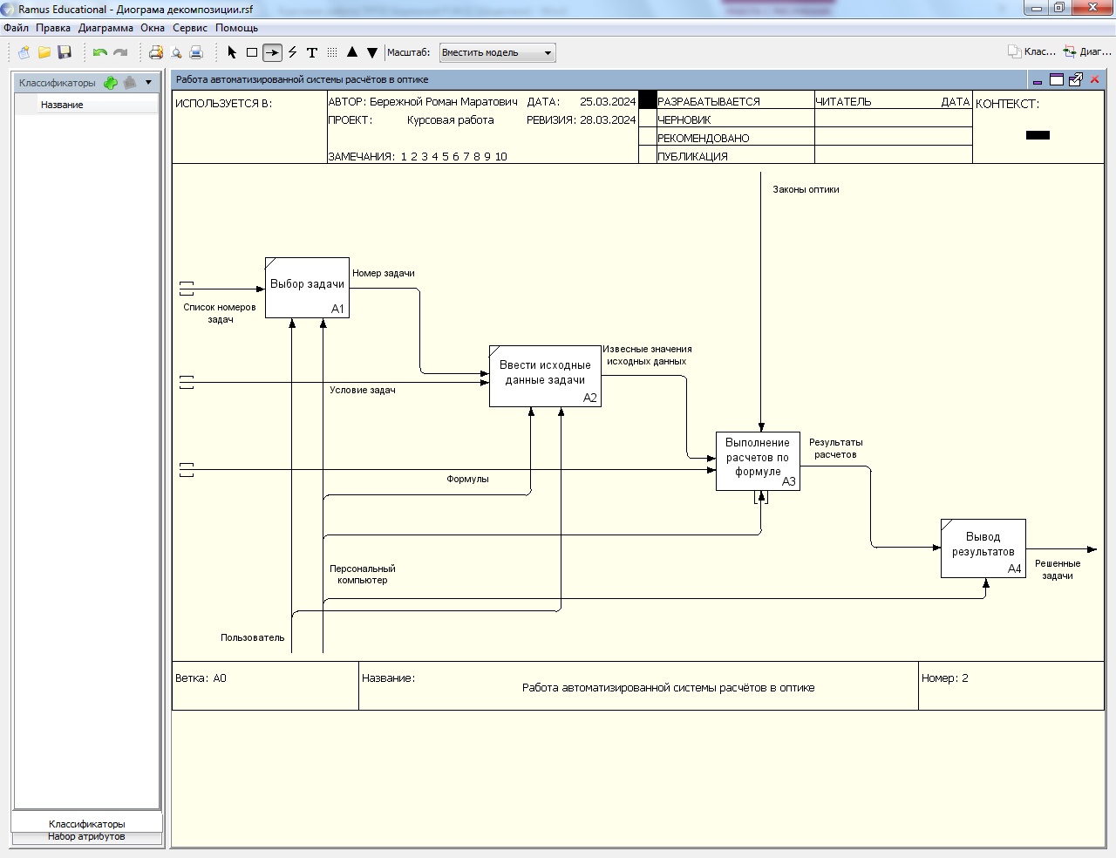

Рисунок 2 - Диаграмма декомпозиции IDEF0 первого уровня

Для того, чтобы лучше понять, как выполняются расчёты задач, необходимо провести декомпозицию блока А3 «Выполнение расчётов по формуле» с выделением следующих управляющих функций:

A31 – «Выбор задачи» включает в себя вход, где указан список номеров задач, механизмы – пользователь и ПК, он используется на всех последующих моделях, а также на выходе мы получаем исходные данные к задаче;

A32 – «Ввод исходных данных в задаче», на входе мы получаем условие задачи, а на выходе исходные данные к задаче;

A33 – «Выбор необходимых формул», тут мы имеем на входе формулы и известные значения исходных данных, а на выходе получаем формулу для расчёта числа дифракционных максимумов на дифракционной решётке;

A34 – «Выполнение расчётов», на выходе мы получаем формулу для расчёта числа дифракционных максимумов на дифракционной решётке, на выходе – общее число дифракционных максимумов;

A35 – «Вывод результатов расчётов», на выходе мы получаем общее число дифракционных максимумов, на выходе – результаты расчётов.

Диаграмма декомпозиции второго уровня показана на рисунке 3.

**Здесь не должно быть пусто**

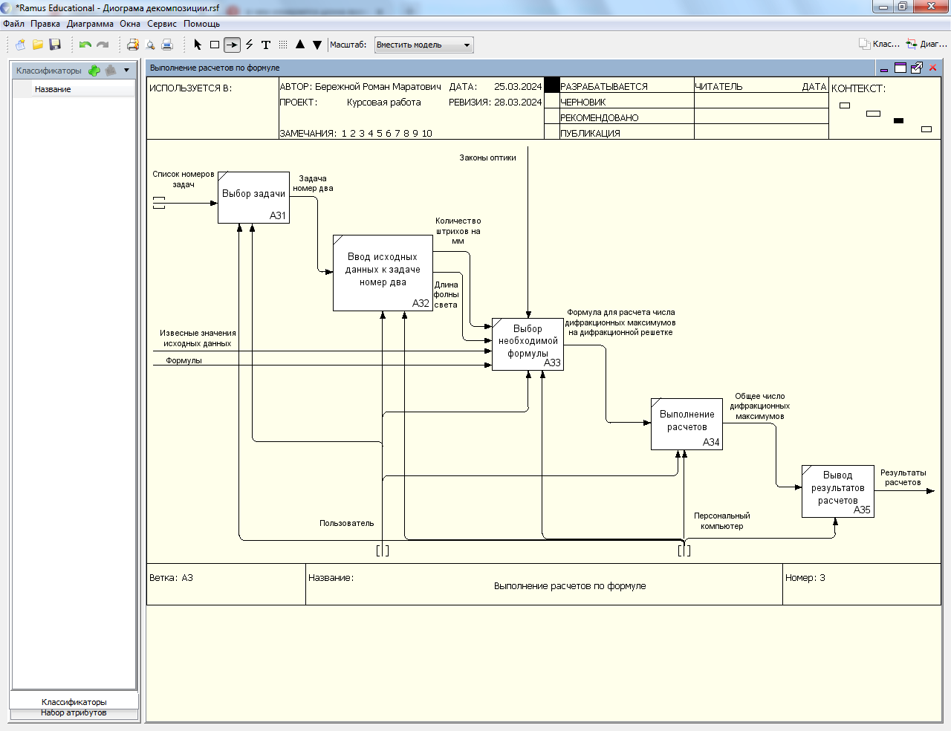

Рисунок 3 - Диаграмма декомпозиции IDEF0 второго уровня

Все диаграммы, построенные в результате проектирования, будут использованы при разработке программного обеспечения автоматизированной системы расчётов в оптике.

# Разработка и тестирование программного продукта

## Обоснование программных средств реализации

Для разработки автоматизированной системы расчётов в оптике выбраны следующие средства реализации системы: язык программирования C# и интегрированная среда программирования Visual Studio 2022.

Язык C# является одним из самых популярных языков программирования для разработки современных приложений. Он предлагает богатый набор инструментов и библиотек, которые делают его идеальным для создания сложных программных систем. C# имеет современный и простой синтаксис, который делает его легким для изучения и использования.

Среда программирования Visual Studio — это мощная интегрированная среда разработки (IDE), которая предлагает широкий спектр инструментов и функций для создания приложений на различных языках программирования. Она включает в себя компилятор, отладчик, редактор кода, дизайнер форм и множество других инструментов, которые упрощают процесс разработки. Visual Studio также предлагает поддержку различных платформ, таких как Windows, macOS и Linux, что делает ее идеальной для создания кроссплатформенных приложений.

Преимущества использования C# и Visual Studio для автоматизации расчётов в оптике:

* Производительность: C# обеспечивает высокую производительность, что позволяет создавать быстрые и эффективные приложения. Это особенно важно для систем, которые выполняют сложные расчёты, такие как в оптике.
* Безопасность: C# использует технологию сборки мусора, что гарантирует отсутствие утечек памяти и других проблем с памятью.
* Много поточность: C# поддерживает много поточность, что позволяет разработчикам создавать приложения с высокой масштабируемостью и производительностью. Это может быть особенно полезно для оптимизации расчётов в оптике, которые могут требовать большого количества вычислений.
* Поддержка баз данных: Visual Studio поддерживает множество баз данных, включая MySQL, SQL Server и Oracle. Это позволяет разработчикам легко интегрировать свои приложения с различными базами данных, что может быть полезно для хранения и обработки данных в оптике.
* Отладка и тестирование: Visual Studio предлагает мощные инструменты отладки и тестирования, которые позволяют разработчикам находить и исправлять ошибки в своем коде. Это обеспечивает более высокое качество приложений и улучшает производительность.
* Кроссплатформенность: Visual Studio позволяет разработчикам создавать кроссплатформенные приложения, которые могут работать на различных операционных системах. Это важно для проектов, которые должны работать на разных устройствах, например, в оптике. В целом, использование C# и Visual Studio предоставляет разработчикам мощный набор инструментов для создания эффективных, безопасных и масштабируемых приложений для автоматизации расчётов в оптике.

## Разработка пользовательского интерфейса

Программный интерфейс — это способ общения пользователя с программируемым устройством или прикладными программами, а также способ обмена информацией между самими программами. Он определяет функциональность и удобство такого общения посредством реализации оптимальных параметров программ. Кроме того, его целью является минимизация усилий пользователя во время подготовки исходных данных, их обработки и последующей оценки результатов.

Пользовательский интерфейс — это набор программных и аппаратных средств, обеспечивающих взаимодействие пользователя с компьютером. Основу такого взаимодействия составляют диалоги. Под диалогом в данном случае понимают регламентированный обмен информацией между человеком и компьютером, осуществляемый в реальном масштабе времени и направленный на совместное решение конкретной задачи. Каждый диалог состоит из отдельных процессов ввода и вывода, которые физически обеспечивают связь пользователя и компьютера. Обмен информацией осуществляется передачей сообщения.

Требования к пользовательскому интерфейсу:

* Простота и удобство: пользовательский интерфейс должен быть интуитивно понятным и легким в освоении для пользователей;
* Наглядность и понятность: все элементы управления должны быть явно обозначены и легко распознаваемы, чтобы пользователь мог легко ориентироваться в программе;
* Интерфейс должен быть последовательным и единообразным во всех разделах программы;
* Интерфейс программы должен корректно отображать и работать на разных устройствах;
* Пользователь должен легко перемещается по разделам программы и быстро находить нужную информацию или функции.

Программный интерфейс автоматизированной системы расчетов в оптике должен соответствовать всем вышеперечисленным требованиям. Структура программного интерфейса показана на рисунке 4.

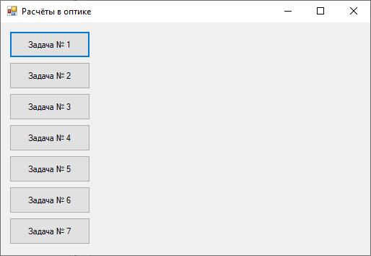

Рисунок 4 - Структура программного интерфейса

Кнопки, расположенные в этом окне, отвечают за открытие других окон с задачами, которые соответствуют им по названию.

Окно с Задачей №1 показано на рисунке 5.

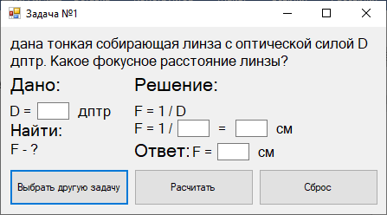

Рисунок 5 - Окно с Задачей №1

В окне «Задача №1» находятся поля для ввода данных, условие задачи, формулы для этой задачи и кнопки: кнопка «Выбрать другую задачу» отвечает за переход на главное окно с выбором задачи, кнопка «Рассчитать» отвечает за произведения расчётов исходя из введённых данных и формул для данной задачи, кнопка «Сброс» отвечает за сброс всех значений.

Окно с Задачей №2 показано на рисунке 6.

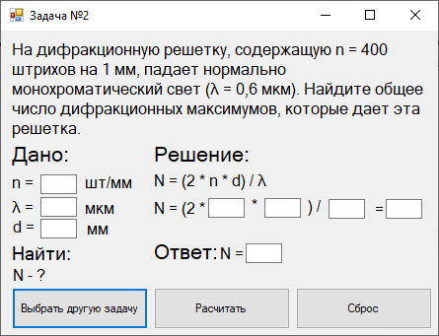

Рисунок 6 - Окно с Задачей №2

В окне «Задача №2» находятся поля для ввода данных, условие задачи, формулы для этой задачи и кнопки: кнопка «Выбрать другую задачу» отвечает за переход на главное окно с выбором задачи, кнопка «Рассчитать» отвечает за произведения расчётов исходя из введённых данных и формул для данной задачи, кнопка «Сброс» отвечает за сброс всех значений.

Окно с Задачей №3 показано на рисунке 7.

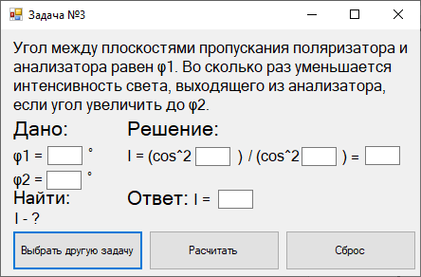

Рисунок 7 - Окно с Задачей №3

В окне «Задача №3» находятся поля для ввода данных, условие задачи, формулы для этой задачи и кнопки: кнопка «Выбрать другую задачу» отвечает за переход на главное окно с выбором задачи, кнопка «Рассчитать» отвечает за произведения расчётов исходя из введённых данных и формул для данной задачи, кнопка «Сброс» отвечает за сброс всех значений.

Окно с Задачей №4 показано на рисунке 8.

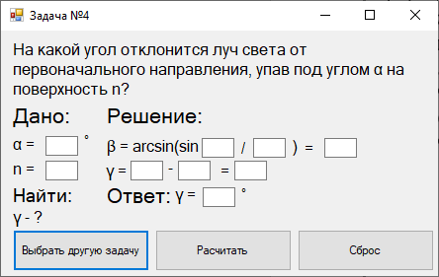

Рисунок 8 - Окно с Задачей №4

В окне «Задача №4» находятся поля для ввода данных, условие задачи, формулы для этой задачи и кнопки: кнопка «Выбрать другую задачу» отвечает за переход на главное окно с выбором задачи, кнопка «Рассчитать» отвечает за произведения расчётов исходя из введённых данных и формул для данной задачи, кнопка «Сброс» отвечает за сброс всех значений.

Окно с Задачей №5 показано на рисунке 9.

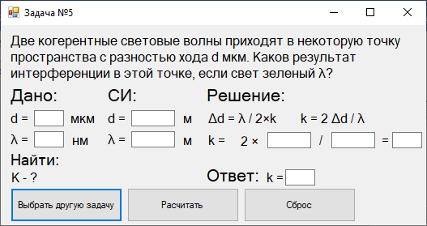

Рисунок 9 - Окно с Задачей №5

В окне «Задача_5» находятся поля для ввода данных, условие задачи, формулы для этой задачи и кнопки: кнопка «Выбрать другую задачу» отвечает за переход на главное окно с выбором задачи, кнопка «Рассчитать» отвечает за произведения расчётов исходя из введённых данных и формул для данной задачи, кнопка «Сброс» отвечает за сброс всех значений.

Окно с Задачей №6 показана на рисунке 10.

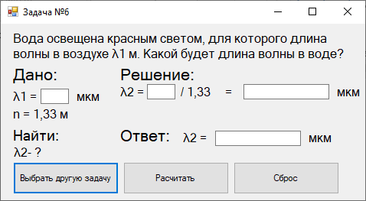

Рисунок 10 - Окно с Задачей №6

В окне «Задача №6» находятся поля для ввода данных, условие задачи, формулы для этой задачи и кнопки: кнопка «Выбрать другую задачу» отвечает за переход на главное окно с выбором задачи, кнопка «Рассчитать» отвечает за произведения расчётов исходя из введённых данных и формул для данной задачи, кнопка «Сброс» отвечает за сброс всех значений.

Окно с Задачей №7 показана на рисунке 11.

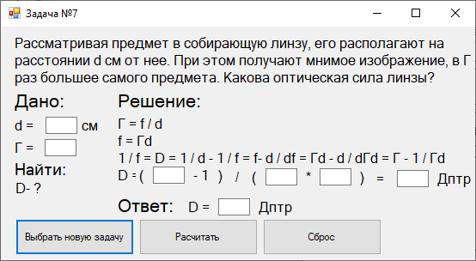

Рисунок 11 - Окно с Задачей №7

В окне «Задача №2» находятся поля для ввода данных, условие задачи, формулы для этой задачи и кнопки: кнопка «Выбрать другую задачу» отвечает за переход на главное окно с выбором задачи, кнопка «Рассчитать» отвечает за произведения расчётов исходя из введённых данных и формул для данной задачи, кнопка «Сброс» отвечает за сброс всех значений.

## Алгоритмизация и программирование

Алгоритм – это последовательность команд, предназначенная исполнителю, в результате выполнения которой он должен решить поставленную задачу. Алгоритм должен описываться на формальном языке, исключающем неоднозначность толкования.

Свойства алгоритма – это фундаментальные характеристики, которыми должен обладать любой алгоритм. Алгоритм включает в себя следующие свойства:

1. Дискретность (алгоритм должен исполняться последовательно, по шагам);
2. Определённость - значение каждой команды и результат её выполнение предопределены;
3. Результативность - последовательность выполненных условий и команд должна выдать какой-либо результат или сообщить об отсутствии решений для поставленной задачи;
4. Понятность - команда и набор команд, условий должны быть доступны для понимания исполнителем;
5. Массовость - чем подробнее описан алгоритм, тем точнее будет результат его исполнения.

Алгоритмы чаще всего представляются в виде блок-схем по стандарту ГОСТ 19.701-90 Единая система программной документации. «Схемы алгоритмов, программ, данных и систем. Обозначения условные и правила выполнения».

Для демонстрации блок-схем алгоритмов выбраны задачи №3, 5, 6.

Условие третей задачи: угол между плоскостями пропускания поляризатора и анализатора равен 30°. Во сколько раз уменьшается интенсивность света, выходящего из анализатора, если угол увеличить до 45°.

Блок-схема алгоритма решения №3 показана на рисунке 12.

Start

α1, α2

I1/I2=(cos2*α1)

/

(cos2* α2)

I1/I2

End

Рисунок 12 - Блок-схема задачи №3

Условие пятой задачи: Две когерентные световые волны приходят в некоторую точку пространства с разностью хода 2,25 мкм. Каков результат интерференции в этой точке, если свет зеленый (λ = 500 нм)?

Блок-схема алгоритма решения №5 показана на рисунке 13.

Start

d, λ

k=2 ∆d / λ

k

End

Рисунок 13 - Блок-схема задачи №5

Условие шестой задачи: вода освещена красным светом, для которого длина волны в воздухе 0,7 мкм. Какой будет длина волны в воде? Какой цвет видит человек, открывший глаза под водой?

Блок-схема алгоритма решения №6 показана на рисунке 14.

Start

λ1, n

λ2=λ1/n

λ2

End

Рисунок 15 - Блок-схема задачи №6

Для программной реализации разработаны следующие методы для выполнения функций автоматизированной системы расчётов в оптике:

1. Button1_Click: - этот метод вызывается при нажатии на копку button1. Внутри метода происходит закрытие текущей формы и переход к главной форме.
2. Button2_Click: - этот метод вызывается при нажатии на копку button2. Внутри метода происходят вычисления значения по заданной формуле и отображение результата на форме Задачи №3.
3. Button3_Click: - этот метод вызывается при нажатии на копку button3. Внутри метода происходит очистка всех текстовых полей на форме.
4. Дописать

## Тестирование

# Рекомендации по внедрению, эксплуатации и сопровождению программного продукта

## Руководство пользователя

Обзор возможностей программы

В данном разделе вы можете просмотреть возможности программы.

История версий

Расчёты в оптике V1.0 - 25.05.2024

Системные требования

Для стабильной эффективной работы расчётов в оптике рекомендуется использовать следующую конфигурацию:

Частота процессора (CPU): 1.5 GHz

Количество ядер процессора (CPU): 2

Объём оперативной памяти: 4 GB

Объём свободного места на диске (HDD): 1 GB

Операционная система (OS): Windows 10, Windows 8, Windows 7 - 64 Bit архитектура

Браузер: Google Chrome, Mozilla Firefox, Microsoft Edge

Начало работы

Данный раздел поможет вам быстро установить, настроить и начать работать с расчётами в оптике.

Перед началом работы, пожалуйста, ознакомьтесь с системными требованиями и лицензионным соглашением.

Основные понятия и термины

Перед началом работы в расчётах в оптике рекомендуем ознакомиться с основными понятиями и терминами:

Оптика – раздел физики, изучающий поведение и свойства света, в том числе его взаимодействие с веществом и создание инструментов, которые его используют или детектируют.Компьютер – это электронно-вычислительная машина, обрабатывающая и хранящая информацию, производящая вычисления и передающая результаты этой вычислительной машины под управление заложенными программами.

Программа – последовательность машинных команд, предназначенная для достижения окончательного результата.

C# — это язык программирования от компании Microsoft. Изначально его создавали для проектов под Windows, но теперь это по-настоящему универсальный язык: на нём пишут игры, десктопные приложения, веб-сервисы, нейросети и даже графику для метавселенных.

Программный код — набор инструкций для компьютера. Его пишут на языке программирования сами разработчики или генерируют автоматически при помощи особых инструментов.

Visual Studio — это мощное средство разработчика, которое можно использовать для выполнения всего цикла разработки в одном месте. Это комплексная интегрированная среда разработки (IDE), которую можно использовать для записи, редактирования, отладки и сборки кода, а затем развертывания приложения. Помимо редактирования и отладки кода Visual Studio включает компиляторы, средства завершения кода, управление версиями, расширения и многое другое, чтобы улучшить каждый этап процесса разработки программного обеспечения.

Автоматизированная система представляет собой организационно-техническую [систему](https://ru.wikipedia.org/wiki/%D0%A1%D0%B8%D1%81%D1%82%D0%B5%D0%BC%D0%B0), обеспечивающую выработку [решений](https://ru.wikipedia.org/wiki/%D0%A0%D0%B5%D1%88%D0%B5%D0%BD%D0%B8%D0%B5) на основе автоматизации информационных процессов в различных [сферах деятельности](https://ru.wikipedia.org/wiki/%D0%A1%D1%84%D0%B5%D1%80%D0%B0_%D0%B4%D0%B5%D1%8F%D1%82%D0%B5%D0%BB%D1%8C%D0%BD%D0%BE%D1%81%D1%82%D0%B8) (управление, проектирование, производство и тому подобное) или их сочетаниях.

Установка

Для установки «Расчёты в оптике», пожалуйста, загрузите Visual Studio 2019, доступный по адресу <https://visualstudio.microsoft.com/ru/downloads/?cid=learn-onpage-download-install-visual-studio-page-cta>.

Перед установкой ознакомьтесь с системными требованиями и лицензионным соглашением.

В процессе установки, пожалуйста, разархивируйте программу в отдельную папку на рабочий стол.

Настройка

Для начала работы в «Расчёты в оптике» рекомендуем предварительно выполнить следующие настройки окружения:

1 Установить Visual Studio 2019

2. Скачать архив "Расчёты в оптике" и распаковать его на рабочем столе

3. Запустить файл Расчёты_в_оптике.sln

Запуск

Для запуска «Расчёты в оптике» нажмите на кнопку «Пуск» в Visual Studio 2019 в верхнем меню программы.

При первом запуске программы открывается главное окно программы, где вы можете увидеть список задач и выбрать любую из них.

Пользовательский интерфейс

Этот раздел описывает основные элементы пользовательского интерфейса «Расчеты в оптике»: основных режимов работы, предназначение окон и экранов, доступные операции.

Главное окно программы

Главное окно программы «Расчёты в оптике» позволяет выполнять следующие операции:

- Открывать и решать задачи по оптике

- Выходить из программы путём нажатия крестика в верхнем правом углу

Главное окно программы показано на рисунке 15.

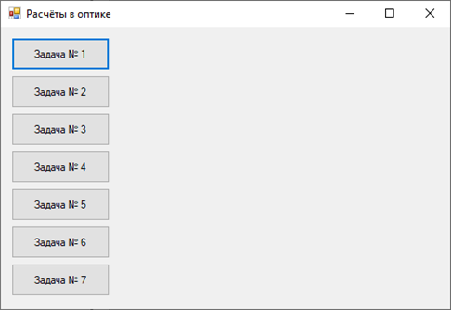

Рисунок 15 – Главное окно программы

Режимы работы

Программа работает в режиме пользователя. Ограничений для пользователя нет, все функции программы доступны.

Работа с задачами по оптике

Данный раздел поможет вам запустить решение любой представленной задачи на главном экране.

Запуск решения задачи и работа с ней

Для запуска решения задачи по оптике необходимо выполнить следующие действия:

- Нажать на кнопку «Задача №..»

- Ввести данные в пустые поля задачи

- Нажать кнопку "Расчёт" для того, чтобы выполнить расчёт задачи

Другие функции:

- Для того, чтобы очистить поля с данными нажмите на кнопку «Сброс»

Для того, чтобы выйти на главное меню нажмите кнопку «Назад»

Пример работы программы показан на рисунке 16.



Рисунок 16 – Пример работы программы

Горячие клавиши

Следующий раздел содержит все сочетания клавиш и способы управления при помощи мыши, поддерживаемые «Расчёты в оптике»

Общие

F11 - запуск программы

Редактирование

Shift+Delete – вырезать.

Shift+Insert – вставить.

Ctrl+C – копировать.

Ctrl+Insert – копировать.

Ctrl+X – вырезать.

Ctrl+V – вставить.

Примеры использования

В данном разделе показан пример решения задачи.

Устранение типовых проблем

Что делать, если зависла программа?

Ответ: возможно, вы ввели слишком большое значение в текстовые поля. Закройте программу через диспетчер задач и запустите её заново.

Почему не могу написать данные в поля?

Ответ: возможно, вы вводите данные в текстовые поля буквами, данные в поля нужно заполнять числовыми значения. Также, есть вероятность, что вы вводите данные, которые заблокированы для ввода, туда значения заполняются при нажатии кнопки "Расчёт".

Что делать, если не работает кнопка "Расчёт"?

Ответ: убедитесь в том, что вы записывается данные верно. Если числа вещественные, то их нужно записывать через запятую, а не через точку (например: 6,1).

Частые вопросы (FAQ)

Как запустить программу?

Ответ: для этого вам нужно запустить Visual Studio 2019 и запустить проект "Расчёты_в_оптике" из архива, который вы распаковали на рабочем столе.

Куда я могу написать о своей проблеме?

Ответ: вы можете написать свою проблему на почту blehgerman1@gmail.com. Подробно опишите свою проблему, чтобы мы могли её решить.

Лицензия

В данном разделе вы можете просмотреть контактную информацию

Контактная информация

Расчёты в оптике разрабатывается и поддерживается компанией KvashnyaPhysics, являющейся правообладателем.

Техническая поддержка

Вы можете направить вопросы по функциональности Расчёты в оптике следующими способами:

- Email: djdfhjvf2006@gmail.com

- Телефон: 79878774520

- Сайт проекта:

## План внедрения и сопровождения

Текст

# Заключение

# На одну страницу, необходимо подвести итоги проделанной работы

# Список использованных источников

1. Работы студенческие. Общие требования и правила оформления. СТО 02069024.101 – 2015. – Оренбург: Изд-во ОГУ, 2015. – 89 с.
2. Задачи по физике в разделе оптики [Электронный ресурс] – Режим доступа: <https://zaochnik.ru/blog/zadachi-po-optike-s-resheniem/>
3. Задачи по физике в разделе оптики [Электронный ресурс] – Режим доступа: <https://multiurok.ru/files/reshenie-zadach-po-teme-optika-1.html>
4. Основное определение алгоритма [Электронный ресурс] – Режим доступа: <https://uchi.ru/otvety/questions/kakovi-osnovnie-svoystva-algoritma>
5. Основные свойства алгоритма [Электронный ресурс] – Режим доступа: <https://foxford.ru/wiki/informatika/algoritm-i-ego-svoystva?utm_referrer=https%3A%2F%2Fwww.google.com%2F>
6. Форум по программированию [Электронный ресурс]. - Режим доступа: https: //www.cyberforum.ru/
7. Ответы Mail.ru [Электронный ресурс]. - Режим доступа: <https://otvet.mail.ru/>
8. Задачи по физике в разделе оптики [Электронный ресурс] – Режим доступа: <https://3.shkolkovo.online/catalog/1791?SubjectId=4>
9. Задачи по физике в разделе оптики [Электронный ресурс] – Режим доступа:<https://alexlat.ucoz.ru/stuff/reshenie_zadach_po_fizike/optika/na_difrakcionnuju_reshetku_soderzhashhuju_n_400_shtrikhov/118-1-0-12181>

# Приложение А

(обязательное)

**Текст программы**